山寨币的未来是什么？还会变得更糟吗？

作者：Hyphin，On Chain Times；编译：五铢，本站

尽管主流加密货币和美国股市持续表现出有利的价格走势，但对山寨币的信心似乎处于异常低位。之前周期所灌输的预期让许多人感到失望和难以置信，而他们的投资组合回报却停滞在上升趋势中。

## 现状

这个领域的情绪往往变化无常，因为人们经常夸大其词，尤其是当他们过度暴露时。偏见可能会随心所欲地改变，这使得社交媒体上的情绪成为形成准确市场前景的不可靠指标。然而，我们能做的就是在图表上绘制一些相关数据，并进行分析，以确定情况到底有多严峻。



跟踪各种全球指标的指数和聚合图表让我们对整个市场有一个广泛的了解，有助于确定大部分价值在哪里以及它是如何变化的。

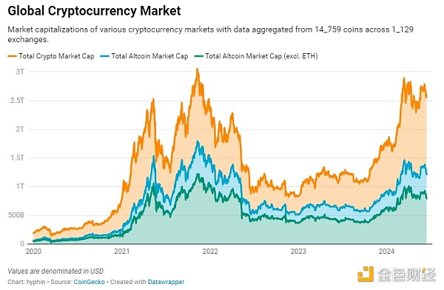

加密货币总市值在过去一年半中显著增长，且波动性却出人意料地小。尽管比特币创下了历史新高，但尚未突破 2021 年狂热期间的水平，这主要是由于山寨币无法跟上比特币的增长速度。流向投机性较高资产的资本低于预期，令许多人措手不及。

通过直接绘制比特币与山寨币市场（不包括以太坊）的图表可以更好地说明这一现象，拥抱其持续升值。

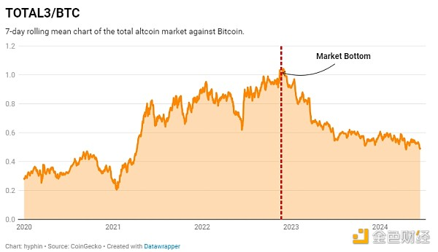

不用说，这一次，比特币抢尽了风头，在其上涨过程中不断获得越来越多的市场份额，从而脱颖而出。基本上让山寨币望尘莫及。比特币和其他市场之间曾经利润丰厚的追赶游戏现在已经变成了一个白日梦。由于缺乏流动性，阻碍了启动适当的市场替代季节的任何尝试。

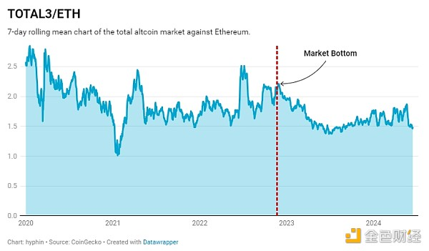

尽管以太坊因其平淡的价格走势而受到嘲笑，但它仍然设法保持领先地位。除了 memecoin 或任何以稳定币计价的东西之外，将自己定位于链上生态系统代币的投机者已经在炼狱中度过了愉快的时光。我们向那些爱上 ETH beta 孩子的人们致以最诚挚的贡献。

广泛用于寻找进入或退出替代市场的有利条件的指标一直在传达令人担忧的信号，表明人们对市场动态的普遍看法可能不适用于当前情况。

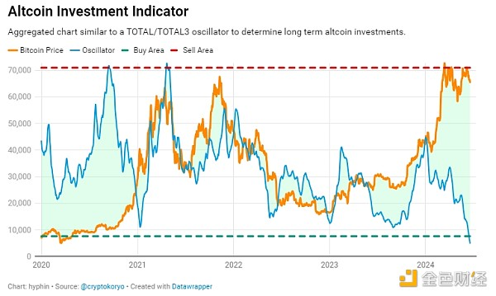

事实证明，主要资产与其他资产之间的相关性对于确定市场的当前状况非常有用。通过合并一个跟踪两者之间差异的振荡情况（蓝线），可以配置参与水平并随后用于融合。低振荡值加上比特币价格上涨，通常被视为买入的理由，因为假设山寨币被低估并最终会被低估。最近的数据显示，山寨币的看涨期逐渐变得更短、更弱，刺激了短期投资，而不是不确定的较长时间框架的投资。

尽管许多看似有前途的代币具有较高的上涨潜力，但它们仍难以提供卓越的回报。

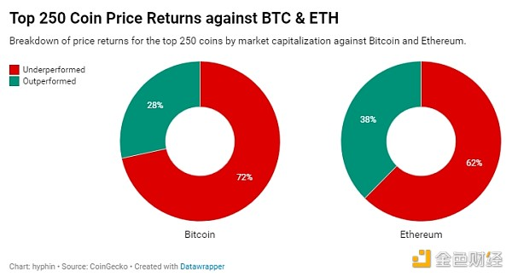

与两大资产相比，前 250 家资产的表现平平就反映了这一点，而这两家资产由于天文数字般的估值而在一定程度上被该领域的许多参与者所忽视。进一步压低情绪。

## 大海捞针

显而易见，随着时间的推移，情况已经发生了变化，为了超越指数，识别趋势和叙述变得比以往任何时候都更加重要。一切加密货币同时上涨的日子似乎已经结束了。流动性分散和交易量下降将大部分显著收益集中到了少数几个行业。虽然一般指标表明山寨币作为一个具有边际增值的集体正陷入困境，但它们确实掩盖了单个资产组的不同增长。

### 加密货币类别增长

自市场触底以来个别资产类别相对各种其他货币的市值增长。

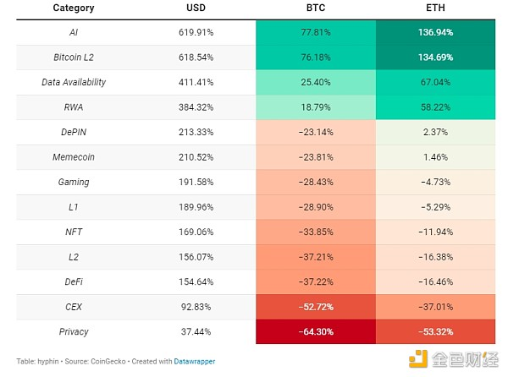

严格观察反弹开始以来各个篮子的市值变化表明，大多数成熟类别均跌破基准。另一方面，拥有大量机会、吸引力和新发展的新兴地区却表现得非常好。值得注意的是，任何行业都可能存在异常值，而策划组内的增长只能模糊地代表所涵盖资产的表现。

为了回顾迄今为止发生的一切并确定谁对谁错，让我们重点介绍一些相关类别并衡量其最有价值资产的价格回报。

价格回报计算方法：

为了考虑到最近推出的产品已跻身同类产品之首，起始价格要么从 2022 年 11 月 21 日开始查询，要么从 CoinGecko 上的第一个条目开始查询。当前价格是在撰写本文时（2024 年 6 月 18 日）查询的。

Price_return_% = ((当前价格 - 起始价格) / 起始价格) * 100

### Memecoins

Memecoins 无疑是本轮的主题。去年，Memecoins催生了比彩票还多的一夜暴富神话，同时也带走了足够多的财富，足以与税务人员相抗衡。

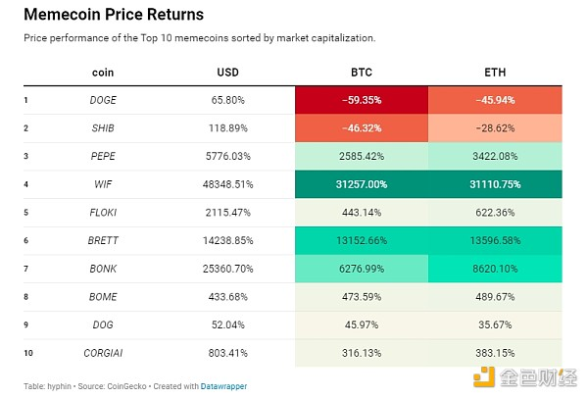

Memecoins的总估值百分比变化并没有像人们预期的那样大，因为狗狗币和柴犬等币占据了近一半的市场份额，但几乎没有上涨。除了以太坊上一些非常成功的代币之外，大部分模因活动都发生在 Solana 以及最近的 Base 上。最高回报率和新进入前 10 名的公司 (3) 来自 Solana，其中两次百分比超过五位数。

### DeFi

收入。基本面。金融的未来。随着越来越多的人涉足区块链，协议使用率、交易量和总价值锁定指标都在上升。这一切是否意味着新的扩张?嗯，不完全是。

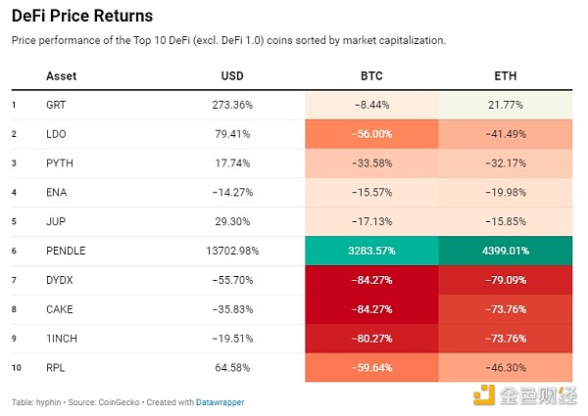

抛开创新和产品市场契合度不谈，DeFi（不包括 1.0）代币的价格回报简直是可怕的，因为除了 Pendle 和 The Graph 之外的所有项目都一败涂地。过去几年，流动性质押市场出现了大规模增长和采用，但代表流动性包装器的治理代币却没有这样。与去中心化交易所相关的代币在所有代币中遭受最严重的价格波动，只有 Jupiter 保持绿色。

尽管上表为该领域开创了令人担忧的先例，但也许该行业的鼻祖——DeFi 1.0，却成功地超出了预期。

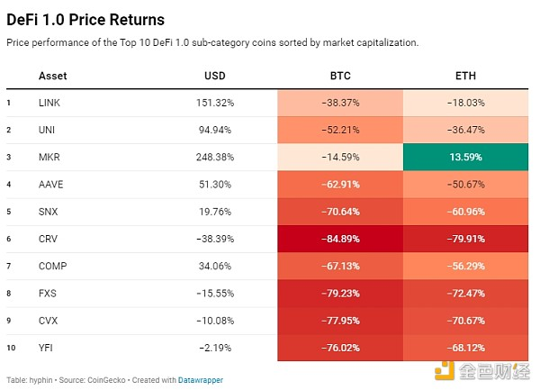

不考虑其高估值、高收益和高利用率，除非采用收益策略来抵消折旧，否则传统协议已被证明是一个糟糕的投资周期。由于性能平平，DeFi协议的一个反复出现的主题是，除了流动性挖掘之外，它们的代币缺乏用例。费用转换可能是一个可取之处，因为它通过为用户提供实际收益，而不是稀释他们的持股，为代币创造了巨大的购买压力。

### L1s

迄今为止，Layer 1区块链是投机者中最受欢迎和交易最频繁的类别，它是该行业的代表，并且由于比特币和以太坊的领先，历史上一直表现出稳健的价格走势。该领域的进步催生了数百万种争夺市场主导地位的替代选择。他们的成功与促进繁荣的生态系统的能力密切相关，该生态系统吸引了熟练的构建者并吸引了不断与应用程序交互的庞大用户群。在某些情况下，仅技术规格就足以建立存在。

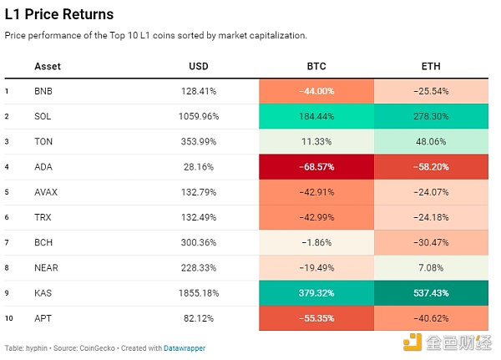

列表中的许多条目都成功地创造了倍数，其中只有三个超过了该类别的领先者。 Solana 被誉为该周期的Layer 1游戏，不仅仅是因为它的回报，它从底层崛起，迅速成为市场上最常用的链之一和事实上的 memecoin 中心。尽管 Kaspa 缺乏主流关注且交易量相对较低，但它并未受到关注，但其收益率却超过了 Solana。

### L2s

为了解决可扩展性和昂贵的交易费用的问题，roll-up 已经巩固了自己作为链上生态系统不可或缺的一部分的地位。

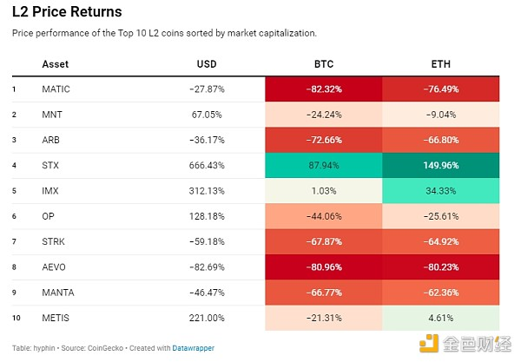

与它们所利用的基础层不同，L2 的收益平平，而 Starknet 和 Arbitrum 等低流通量、高估值的风险投资链则陷入了严重的亏损。任何显著的价值增长都是由那些与零知识和比特币基础设施相关的新概念相关的人表现出来的。

## 结论

在面对残酷的市场现实和收到的清算电子邮件后，人们不能因为认为山寨币已经过气而受到指责。很明显，如果不追随某种潮流，在这个时刻在比特币和以太坊上取得胜利已经变得越来越困难。除非您最终在线或有影响力，否则不可能利用每一种趋势。这些价格带来的负面情绪暗示着需要重新平衡投资组合并考虑风险。山寨币市场的未来尚不确定，但很难想象它会变得更糟。